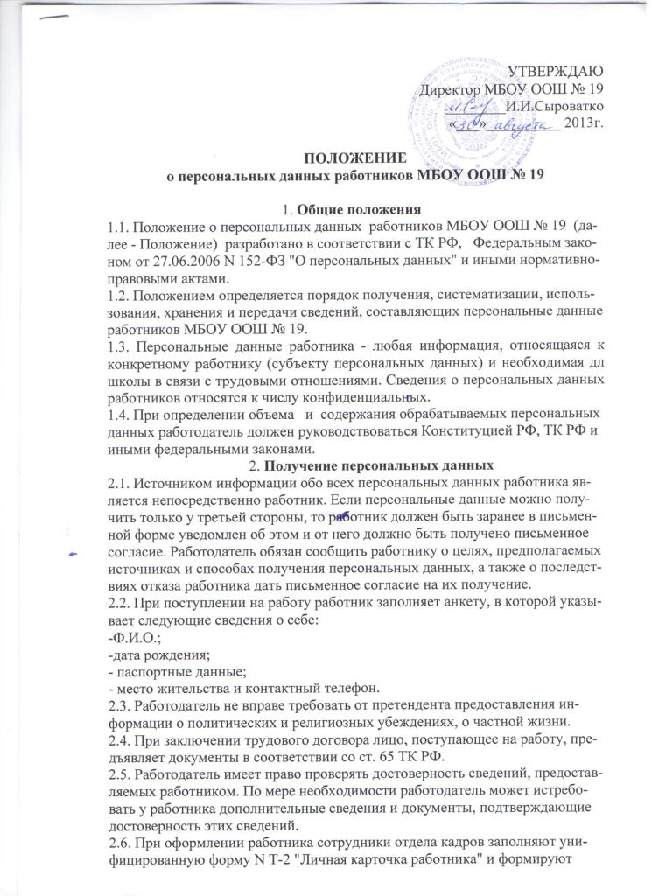

личное дело, которое хранится в отделе кадров. Отвечает за ведение личных дел (должность).
2.7. Личное дело работника состоит из следующих документов:
- трудовой договор;
- личная карточка формы N Т-2;
- характеристики,;
- паспорт (копия);
- документ об образовании (копия);
- военный билет (копия);
- свидетельство о регистрации в налоговом органе (ИНН) (копия);
- пенсионное свидетельство (копия);
- свидетельство о заключении брака (копия);
- свидетельство о рождении детей (копия);
- копия документа о праве на льготы (удостоверение почетного донора, медицинское заключение о признании лица инвалидом, др.);
- результаты медицинского обследования (в случаях, установленных законодательством);
- документы, связанные с трудовой деятельностью (заявления работника, аттестационные листы, документы, связанные с переводом, дополнительные соглашения к трудовому договору, копии приказов, др.).
3. Хранение персональных данных
3.1. Личные дела хранятся в бумажном виде. Личные дела находятся в отделе кадров в специально отведенном шкафу, обеспечивающем защиту от несанкционированного доступа, и располагаются в алфавитном порядке.
3.2. Личные дела регистрируются в журнале учета личных дел, который ведется на бумажном носителе.
3.3. После увольнения работника в личное дело вносятся соответствующие документы (заявление работника, приказ о расторжении трудового договора, др.).
3.4. В отделе кадров кроме личных дел создаются и хранятся следующие документы, содержащие персональные данные работников:
- трудовые книжки;
- подлинники и копии приказов (распоряжений) по кадрам;
- приказы по личному составу;
- материалы аттестаций и повышения квалификаций работников;
- другие.
3.5. Заместитель директора по ВР осуществляет общий контроль соблюдения работниками мер по защите персональных данных, обеспечивает ознакомление сотрудников под роспись с локальными нормативными актами, в том числе с настоящим Положением, а также истребование с работников обязательств о неразглашении персональных данных.
4. Доступ к персональным данным
4.1. Доступ к персональным данным работников имеют:
- директор;
- заместители директоров;
- главный бухгалтер, бухгалтер;
- секретарь.
4.2. Доступ специалистов других отделов к персональным данным осуществляется на основании письменного разрешения директора.
4.3. Копировать и делать выписки персональных данных работников разрешается исключительно в служебных целях и с письменного разрешения директора.
5. Обработка персональных данных работников
5.1. Работодатель не имеет права получать и обрабатывать персональные данные работника о его расовой, национальной принадлежности, политических взглядах, религиозных и философских убеждениях, состоянии здоровья, интимной жизни (п. 1 ст. 10 Закона N 152-ФЗ). В случаях, непосредственно связанных с вопросами трудовых отношений, в соответствии со ст. 24 Конституции РФ работодатель вправе получать и обрабатывать данные о частной жизни работника только с его письменного согласия.
5.2. Обработка персональных данных работников работодателем возможна без их согласия в случаях, когда:
- персональные данные являются общедоступными;
- персональные данные относятся к состоянию здоровья работника, их обработка необходима для защиты его жизни, здоровья или иных жизненно важных интересов других лиц и получение согласия работника невозможно;
- обработка персональных данных необходима для установления или осуществления прав их субъекта или третьих лиц либо в связи с осуществлением правосудия;
- обработка персональных данных осуществляется в соответствии с законодательством РФ об обороне, о безопасности, о противодействии терроризму, о транспортной безопасности, о противодействии коррупции, об оперативно-разыскной деятельности, об исполнительном производстве, с уголовно-исполнительным законодательством РФ;
- обработка персональных данных осуществляется в соответствии с законодательством об обязательных видах страхования, со страховым законодательством;
- по требованию полномочных государственных органов - в случаях, предусмотренных федеральным законом.
5.3. Обработка персональных данных может осуществляться исключительно в целях обеспечения соблюдения законов или иных правовых актов, содействия работникам в трудоустройстве, обучении и профессиональном продвижении, обеспечения личной безопасности работников, контроля количества и качества выполняемой работы и обеспечения сохранности имущества.
5.4. При принятии решений, затрагивающих интересы работника, работодатель не имеет права основываться на персональных данных, полученных о нем исключительно в результате их автоматизированной обработки или электронного получения.
5.5. Защита персональных данных работника от неправомерного их использования, утраты обеспечивается работодателем за счет его средств в порядке, установленном федеральным законом.
5.6. Работники должны быть ознакомлены под расписку с документами школы, устанавливающими порядок обработки персональных данных, а также об их правах и обязанностях в этой области.
5.7. Во всех случаях отказ работника от своих прав на сохранение и защиту тайны недействителен.
6. Права и обязанности работника в области защиты его персональных данных
6.1. Работник обязуется предоставлять персональные данные, соответствующие действительности.
6.2. Работник имеет право на:
- полную информацию о своих персональных данных и обработке этих данных;
- свободный доступ к своим персональным данным, включая право на получение копий любой записи, содержащей такие данные, за исключением случаев, предусмотренных законодательством РФ;
- определение своих представителей для защиты своих персональных данных;
- доступ к относящимся к нему медицинским данным с помощью медицинского специалиста по их выбору;
- требование об исключении или исправлении неверных или неполных персональных данных, а также данных, обработанных с нарушением требований законодательства. При отказе работодателя исключить или исправить персональные данные работника он имеет право заявить в письменной форме работодателю о своем несогласии с соответствующим обоснованием такого несогласия. Персональные данные оценочного характера работник имеет право дополнить заявлением, выражающим его собственную точку зрения;
- требование об извещении работодателем всех лиц, которым ранее были сообщены неверные или неполные персональные данные работника, обо всех произведенных в них исключениях, исправлениях или дополнениях;
- обжалование в суд любых неправомерных действий или бездействия работодателя при обработке и защите его персональных данных.
7. Передача персональных данных
7.1. Работодатель не вправе сообщать персональные данные работника третьей стороне без письменного согласия работника, за исключением случаев, когда это необходимо в целях предупреждения угрозы жизни и здоровью работника, а также в случаях, установленных федеральным законом.
7.2. Информация, относящаяся к персональным данным работника, может быть предоставлена государственным органам в порядке, установленном законодательством.
7.3. В случае если лицо, обратившееся с запросом, не уполномочено на получение персональных данных либо отсутствует письменное согласие работника, работодатель обязан отказать в предоставлении персональных данных. Лицу, обратившемуся с запросом, выдается письменное уведомление об отказе в предоставлении таких данных.
7.4. Работодатель должен предупредить лиц, получивших персональные данные работника, о том, что эти данные могут быть использованы лишь в целях, для которых они сообщены, и требовать от этих лиц подтверждения того, что это правило соблюдено. Лица, получившие персональные данные работника, обязаны соблюдать режим секретности (конфиденциальности). Данное Положение не распространяется на обмен персональными данными работников в порядке, установленном федеральными законами.
7.5. Передача персональных данных работников в пределах школы осуществляется в соответствии с настоящим Положением.
7.6. При передаче работодателем персональных данных работника его законным, полномочным представителям в порядке, установленном ТК РФ, эта информация ограничивается только теми персональными данными, которые необходимы для выполнения указанными представителями их функций.
8. Ответственность
8.1. Разглашение персональных данных работника школы, то есть:
- передача посторонним лицам, не имеющим к ним доступа;
- публичное раскрытие;
- утрата документов и иных носителей, содержащих персональные данные работника;
- иные нарушения обязанностей по их защите, обработке и хранению, установленных настоящим Положением, а также иными локальными нормативными актами школы,
- лицом, ответственным за получение, обработку и защиту персональных данных работника, влечет наложение на него дисциплинарного взыскания (выговора, увольнения по п. "в" п. 6 ч. 1 ст. 81 ТК РФ).
8.2. В случае причинения ущерба школе работник, имеющий доступ к персональным данным сотрудников и совершивший указанный дисциплинарный проступок, несет полную материальную ответственность в соответствии с п. 7 ч. 1 ст. 243 ТК РФ.
8.3. Работник школы, имеющий доступ к персональным данным сотрудников и незаконно использовавший или разгласивший указанную информацию без согласия сотрудников из корыстной или иной личной заинтересованности и тем самым причинивший крупный ущерб, несет уголовную ответственность на основании ст. 188 УК РФ.
8.4. Директор школы за нарушение порядка обращения с персональными данными несет административную ответственность по ст. ст. 5.27, 5.39 КоАП РФ, а также возмещает работнику ущерб, причиненный неправомерным использованием информации, содержащей персональные данные об этом работнике.
С этим Положением следует ознакомить всех сотрудников организации. При приеме на работу нового сотрудника его надо ознакомить с данным документом до подписания трудового договора (ст. 68 ТК РФ).

